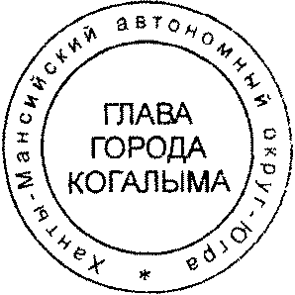
Приложение 16
к постановлению Администрации
города Когалыма
от 23.08.2019 №1848

Форма
проекта плана проведения
оценки фактического воздействия муниципальных нормативных правовых актов

№ п/п | Муниципальный нормативный правовой акт, подлежащий оценке фактического воздействия | Сроки проведения оценки фактического воздействия |  | Инициатор предложения/Сведения о должностном лице, ответственном за проведение оценки фактического воздействия | Обоснование необходимости включения муниципального нормативного правового акта в проект плана
 |  | Период проведения публичных консультаций | Дата направления документов в уполномоченный орган
1 | 2 | 3 | 4 | 5 | 6

